**Zosilňovače**

Zosilňovače sú elektronické zariadenia na zosilnenie signálov. Tvoria základné obvody vysielacích a prijímacích zariadení vysokofrekvenčnej techniky, elektroakustiky, meracích prístrojov, riadiacich a regulačných obvodov.

Zosilňovač predstavuje elektronický uzavretý systém, ktorý má svoj vstupný a výstupný obvod. Jeho vnútorná štruktúra môže byť jednoduchá ale aj veľmi zložitá, podľa toho, aké požiadavky má plniť. V blokových schémach zosilňovač nadobúda základnú formu aktívneho štvorpólu, alebo dvojbranu.

**Vstupný signál** privedený na vstup dvojbranu je riadiacim signálom, ktorý ovláda dodávku energie z napájacieho obvodu do obvodu výstupného.

**Výstupný signál** zosilňovača je vždy na vyššej energetickej úrovni, ako signál vstupný, pričom riadenie tohto procesu zabezpečuje vnútorná obvodová štruktúra zosilňovača v ktorej hlavnú úlohu zohrávajú aktívne elektronické súčiastky ktorými môžu byť vákuové elektrónky, tranzistory bipolárne alebo unipolárne, integrované obvody.

Výstupný signál zosilňovača by mal byť čo najvernejšou kópiu vstupného signálu na vyššej energetickej úrovni – zachovať čo možno v najvyššej miere informačný obsah vstupného signálu.

Pri spracovaní elektrických signálov je často potrebné signál vhodným spôsobom upraviť a zosilniť. Zdrojom signálov môžu byť rôzne elektronické obvody a zariadenia. Úlohou zosilňovača je zosilniť slabý signál na úroveň potrebnú pre využitie v nejakom meniči energie napr. v reproduktore.

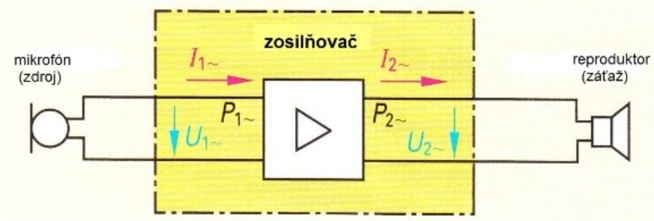

Obrázok Zosilňovač v zapojení s reproduktorom

**Rozdelenie zosilňovačov:** Mnoho oblastí použitia zosilňovačov a mnoho rozličných typov elektrických signálov generovaných generátormi, spôsobilo, že zosilňovač je dnes veľmi často využívaným zariadením, ktoré je potrebné pre dané použitie bližšie špecifikovať a navrhnúť. Zosilňovače môžeme z tohto dôvodu rozdeliť do mnohých skupín.

**Podľa veľkosti vstupného signálu:**

1. Zosilňovače malých výkonov: zosilňujú malé signály, vykazujú veľké napäťové zosilnenie malé skreslenie a malý vlastný šum. (predzosilňovače, meracie zosilňovače. atď.)
2. Zosilňovače výkonové: zosilňujú vyššie úrovne signálov, musia mať dostatočný výstupný výkon, veľkú účinnosť a malé skreslenie signálu (koncové stupne audio zosilňovačov, vf zos.)

**Podľa kmitočtového rozsahu zosilňovaných signálov:**

1. Jednosmerné zosilňovače (zosilňujú jednosmerné i striedavé signály)
2. Striedavé zosilňovače
3. Nízkofrekvenčné zosilňovače (kmitočtový rozsah od 1Hz do desiatok kHz)
4. Vysokofrekvenčné zosilňovače (kmitočtový rozsah od cca 100kHz do desiatky MHz)
5. Zosilňovače pre veľmi a ultra vysoké kmitočty
6. Mikrovlnné zosilňovače (kmitočtové pásmo okolo 1 GHz a vyššie)

**Podľa štruktúry vstupného obvodu:**

1. Zosilňovače so symetrickým vstupom a nesymetrickým výstupom (diferenčné a OZ)
2. Zosilňovače s nesymetrickým vstupom

**Podľa fáze výstupného signálu:**

1. Zosilňovače neinvertujúce: fáza výstupného signálu je v pásme prenášaných kmitočtov (v oblasti stredných kmitočtov) rovnaká s fázou vstupného signálu.
2. Zosilňovače invertujúce: fáza výstupného signálu je v pásme prenášaných kmitočtov opačná oproti fázy vstupného signálu (fázový posun 180ο)

**Podľa technológie:**

1. Zosilňovače realizované diskrétnymi súčiastkami
2. Zosilňovače integrované monolytické
3. Zosilňovače hybridné-kombinované dve predchádzajúce technológie

**Podľa použitých aktívnych súčiastok:**

1. Elektrónkové zosilňovače
2. Tranzistorové zosilňovače
3. Zosilňovače s integrovanými obvodmi

**Podľa druhu a frekvencie vstupného signálu:**

1. Nízkofrekvenčné: Spracúvajú signály z oblasti tónových kmitočtov 20 Hz až 20 kHz a ich hlavnou oblasťou využitia sú elektroakustické zariadenia.
2. Vysokofrekvenčné: Spracúvajú signály z oblasti kmitočtov v rozsahu nad 20 kHz a ich hlavnou oblasťou využitia sú zariadenia určené na prenos správ.
3. Impulzné zosilňovače: Spracúvajú impulzné signály obvodov v televíznej technike a rôznych prenosových systémoch a impulzových zdrojoch.
4. Jednosmerné zosilňovače: Používajú sa na zosilnenie jednosmerných signálov ale aj signálov striedavých aj tam kde je potrebné zosilniť jednosmerné a striedavé signály súčasne v jednom zariadení. Takými zariadeniami sú meracie a regulačné zariadenia.

**Podľa šírky prenášaného kmitočtového pásma:**

1. Zosilňovače úzkopásmové
2. Zosilňovače širokopásmové

Šírka prenášaného kmitočtového pásma zosilňovača je definovaná dolným hraničným kmitočtom fdh a horným hraničným kmitočtom fhh. Pre úzkopásmové zosilňovače je pomer   
fhh / fdh < 2, pre širokopásmové fhh / fdh > 2.

**Podľa veľkosti budiaceho signálu:**

1. Zosilňovače malých signálov
2. Zosilňovače veľkých signálov

V zosilňovačoch má každá aktívna súčiastka definované pracovné podmienky polohou statického pracovného bodu na volt-ampérových charakteristikách. Po privedení vstupného signálu sa statický pracovný bod dynamický pohybuje po záťažovej priamke.

**Zosilnenie a útlm:** Keď má signál po priechode štvorpólom rovnaký tvar a časový priebeh a väčší výkon, hovoríme o zosilnení na aktívnom štvorpóle. Keď má po priechode štvorpólom menší výkon, hovoríme o útlme. Podiel výstupnej a vstupnej veličiny sa nazýva zosilnenie alebo zosilňovací činiteľ.

Pri priechode signálu zosilňovačom dochádza k oneskoreniu medzi vstupným a výstupným signálom čo spôsobuje medzi nimi fázový posun. Zosilnenie je preto komplexná veličina. Označuje sa písmenom A. Podľa typu zosilneného signálu, môže byť vstupnou prípadne výstupnou veličinou napätie, prúd alebo výkon. Ak je zosilnenie:

A < 1 – je signál dvojbranom zoslabený (útlm signálu)   
A = 1 – výstupný signál má rovnakú amplitúdu ako vstupný, dvojbran má inú funkciu než zosilňovaciu  
A > 1 – signál je obvodom zosilňovaný

**Kmitočtová charakteristika** má dve zložky:

1. Amplitúdovú charakteristiku AdB = f ( f )
2. Fázovú charakteristiku φ = f ( f )

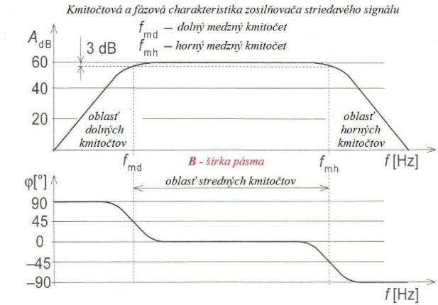

Obrázok Kmitočtová a fázová charakteristika zosilňovača striedavého signálu

Z typického priebehu vidíme, že amplitúdová charakteristika AdB = f ( f ) má typické tri oblasti – oblasť dolných medzných kmitočtov, oblasť stredných kmitočtov a oblasť horných medzných kmitočtov. Prvá oblasť pripomína derivačný článok a koncová časť článok integračný. Stredná časť má takmer konštantné zosilnenie a konštantný fázový posun výstupného signálu. **Význačnými časťami kmitočtových charakteristík je:**

1. Oblasť stredných kmitočtov ktorá je ohraničená kmitočtami, na ktorých poklesne zosilnenie o 3 dB (zosilnenie zmenšené krát).
2. Dolný medzný kmitočet fmd, je dolný kmitočet na ktorom dochádza k poklesu zosilnenia o 3 dB.
3. Horný medzný kmitočet fmh, je horný kmitočet pri ktorom dochádza k poklesu zosilnenia o 3 dB.
4. Šírka kmitočtového pásma zosilňovača je určená rozdielom horného a dolného medzného kmitočtu B= fmh – fmd.

Pretože na medzných kmitočtoch dochádza oproti stredným kmitočtom k fázovému posuvu o 45o , majú kvalitné zosilňovače definovanú toleranciu zmeny zosilnenia v oblasti stredných kmitočtov menšiu napr. pre pokles zosilnenia o 1 dB namiesto o 3 dB.

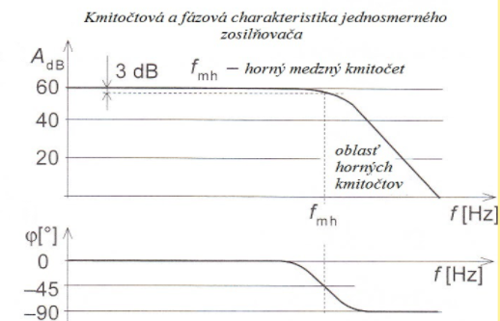

Obrázok Kmitočtová a fázové charakteristika jednosmerného zosilňovača

**Šum zosilňovačov:** Rezistory a aktívne súčiastky ktoré tvoria elektronické obvody zosilňovačov generujú po pripojení napätia, šumové napätia, ktoré zväčšujú šum výstupného napätia zosilňovača. Šum zosilňovača je vyjadrovaný činiteľom šumu F daným vzťahom:

$$F=\frac{\frac{P_{vst}}{P_{švst}}}{\frac{P_{výs}}{P_{švýs}}}$$

Pvst je výkon signálu privedeného na vstup zosilňovača  
Pvýst je výkon signálu na výstupe zosilňovača  
Pšvst je šumový výkon vstupného signálu zosilňovača  
Pšvýst je šumový výkon na výstupe zosilňovača

Šumový činiteľ F vyjadruje zvýšenie výstupného šumového výkonu oproti šumovému výkonu vstupnému zosilňovača. Je to hodnota charakterizujúca zmenšenie pomeru signál/šum na výstupe, oproti vstupu zosilňovača.

Miera šumu FdB je šumový činiteľ vyjadrený v dB: FdB = 10.log F

**Skreslenie zosilneného signálu:** Pri prenose signálu zosilňovačom, dochádza ku skresleniu prenášaného signálu. Rozlišujeme skreslenie:

1. Lineárne
2. Amplitúdové (útlmové): len zmena amplitúdy signálu vyjadruje sa činiteľom skreslenia d
3. Fázové: zmena časového posunu výstupného signálu k vstupnému signálu
4. Nelineárne
5. Harmonické skreslenie: výstupný signál obsahuje harmonické zložky – veľkosť vyjadruje činiteľ harmonického skreslenia kh
6. Kmitočtové skreslenie: zosilnenie nie je konštantné a fázový posun medzi vstupným a výstupným signálom nie je priamo úmerný kmitočtu

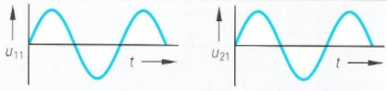

Obrázok Bez skreslenia

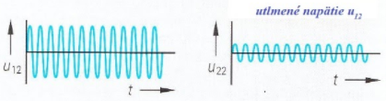

Obrázok Útlmové skreslenie

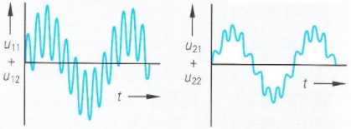

Obrázok Kmitočtovo závislé útlmové skreslenie

Keď nie je medzi výstupným signálom a vstupným signálom lineárny vzťah (Obrázok 7), charakteristika zosilňujúcej súčiastky tranzistora nie je lineárna, vzniká nelineárne skreslenie (tvarové skreslenie) signálu. Na nelineárnej prevodovej charakteristike tranzistora dochádza k tvarovému skresleniu každého sínusového vstupného signálu (mysleného harmonického rozkladu zosilovaného signálu) a tým vzniknú (v myslenom rozklade) daľšie tzv. vyššie harmonické zložky. Každú periodickú funkciu (vyjadrujúcu napr. tvar obdĺžnikových impulzov), možno vyjadriť ako súčet sínusových funkcií s rôznymi kmitočtami, ktoré sú celistvým násobkom základného kmitočtu periodickej funkcie s rôznymi amplitúdami. Harmonický rozklad periodickej funkcie je známy podľa svojho objaviteľa Jeana Baptistu Josepha Fouriera ako Fouririerová transformácia.

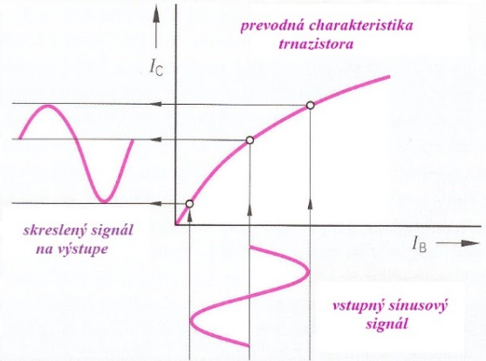

Obrázok Nelineárne tvarové skreslenie

Každý periodický nesínusový signál, môžeme vyjadriť ako súčet sínusových funkcií s rôznymi kmitočtami a amplitúdami.

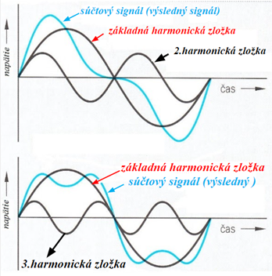

Obrázok Fourierov rozklad

**Pravidlá pre pripojenie tranzistorov:**

1. Tranzistor je riadený cez bázu, preto musí napätie báza-emitor odpovedať priepustnému smeru
2. Tranzistor musí byť pripojený na jednosmerné napätie
3. Prúd IB a IC musí byť obmedzený
4. Podľa druhu prevádzky musí byť pracovný bod správne nastavený
5. Pri prevádzke nesmie byť prekročený prípustný stratový výkon

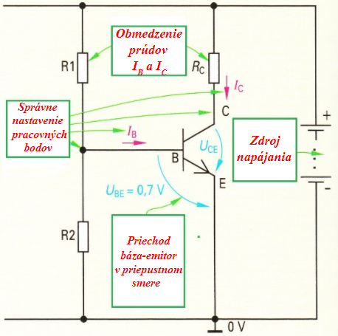

Obrázok Správne zapojenie pre tranzistor

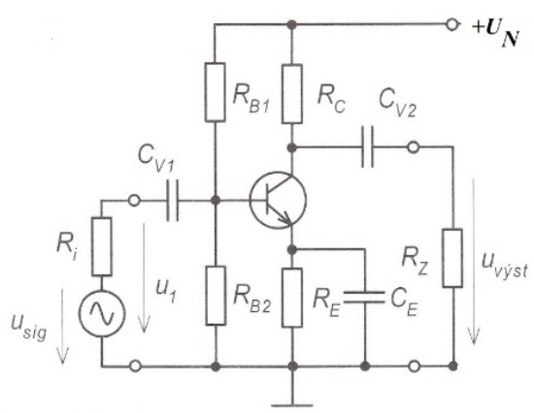

Obrázok Zapojenie so spoločným emitorom SE

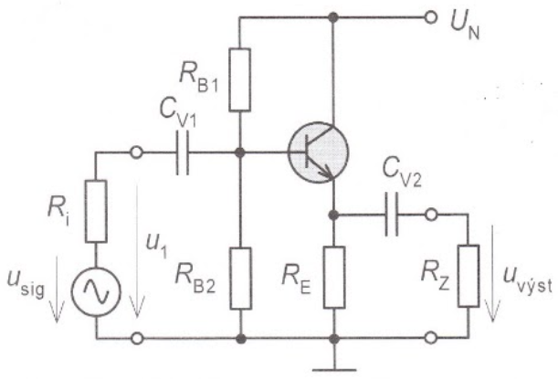

Obrázok Zapojenie so spoločným kolektorom SK

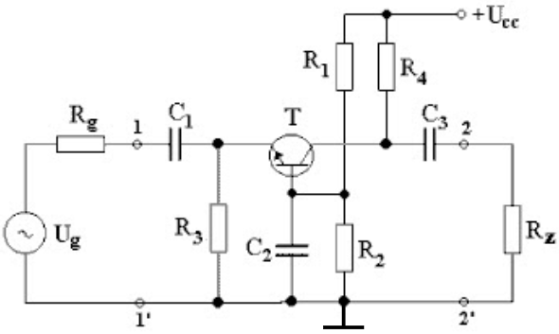

Obrázok Zapojenie so spoločnou bázou SB

**Zapojenie so spoločným emitorom SE** sa používa najčastejšie. Vstupný signál sa privádza medzi bázu a spoločnú elektródu - emitor. Výstupný signál je vzhľadom k vstupnému fázovo natočený o 180° (je v protifáze). Charakteristickou vlastnosťou tranzistoru v zapojení so spoločným emitorom je jeho výkonové zosilnenie (je dané súčinom napäťového a prúdového zosilnenia) je najväčšie zo všetkých uvedených zapojení, dosahujúce hodnoty až 20 000.

**Zapojenie so spoločným kolektorom SC** má veľký vstupný odpor (1 MΩ a viac).Výstupný odpor je malý (v rozmedzí niekoľko desiatok až stoviek ohmov). Výstupné napätie je so vstupným vo fáze. Pretože výstupné napätie tu má približne rovnakú veľkosť ako vstupné, nazýva sa toto zapojenie tiež emitorový sledovač. Používa sa tam, kde vyžadujeme pomerne veľký vstupný a malý výstupný odpor.

**Zapojenie so spoločnou bázou SB**. Ani tu nedochádza k fázovému natočeniu prechádzajúceho signálu. Dnes sa používa skôr výnimočne, v minulosti sa bežné zapojenie SB používalo vo vysoko-frekvenčných obvodoch kvôli vyššej medznej frekvencii a umožnilo dosiahnuť zvlášť malý vstupný odpor, ktorý bol podmienkou ku stabilnej činnosti vysokofrekvenčného zosilňovača.

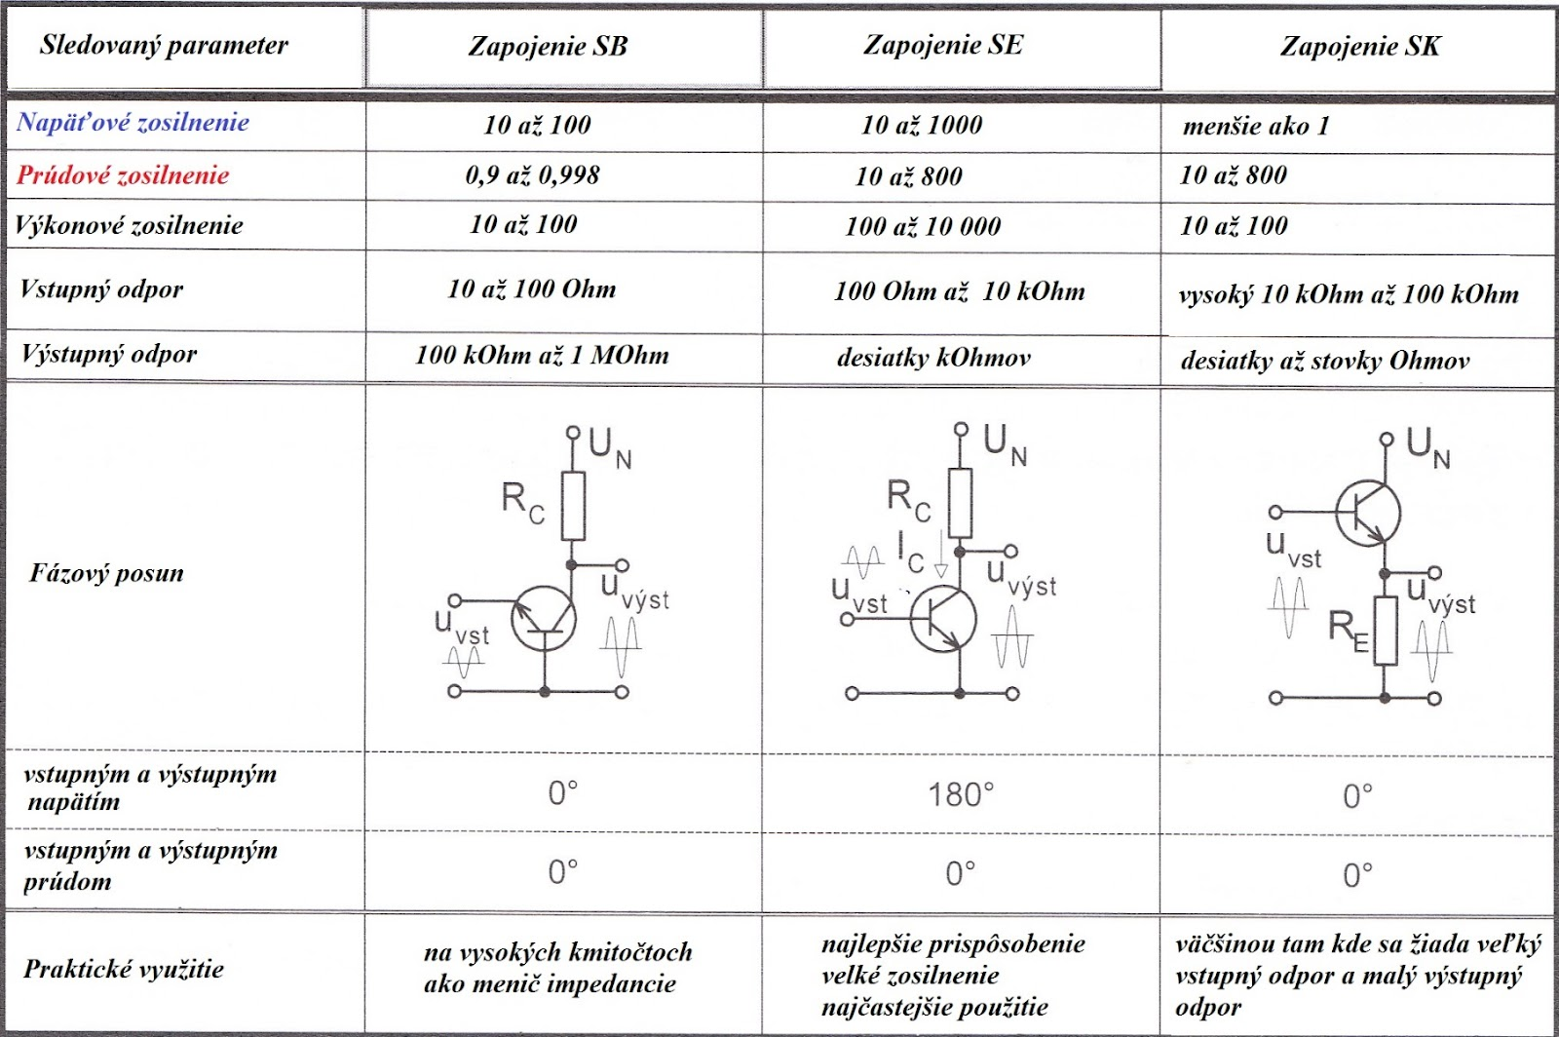

**Podmienky pre nastavenie pracovného bodu pri lineárnom spracovaní signálu:** Prechod kolektor-báza (kolektorová dióda) je polarizovaná v záverom smere potenciál kolektora musí byť pri tranzistore n-p-n o niekoľko voltov kladnejší ako potenciál báze (pri p-n-p tranzistore musí byť zápornejší).

Prechod báza-emitor (emitorová dióda) je polarizovaná v priepustnom smere úbytok napätia na tomto priechode sa pohybuje v rozsahu 0,4 až 0,8 V. Vzhľadom k veľkej teplotnej závislosti prúdu ICB0, musí byť v pracovnom bode kolektorový prúd ICP ˃ ICB0, pre Si tranzistory je splnené.

Polohu pokojového pracovného bodu volíme s ohľadom na požadované prenosové vlastnosti zosilňovača ako je zosilnenie, šírka pásma, veľkosť zosilneného signálu, skreslenie. Linearizované parametre v okolí pracovného bodu výrazne závislé od veľkosti kolektorového prúdu.

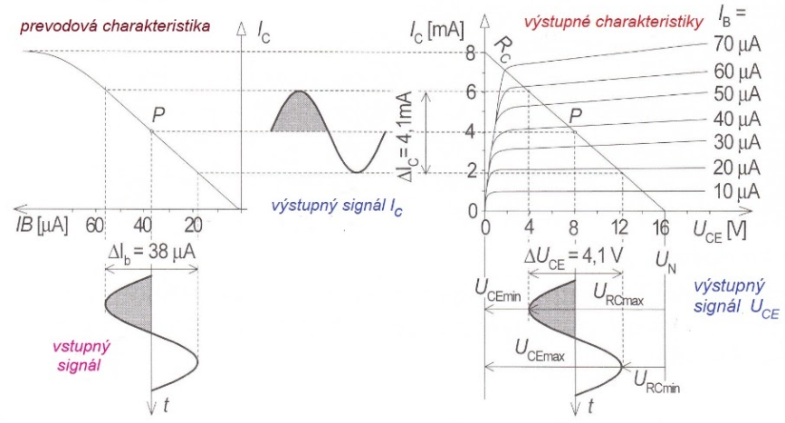

Obrázok Zapojenie SE – umiestnenie pracovného bodu do stredu

Nastavenie pracovného bodu má významný vplyv na tvar výstupného signálu. Na danom obrázku sú znázornené priebehy výstupného prúdu a napätia zosilňovača v zapojení so spoločným emitorom, ak umiestnime pracovný bod do stredu výstupných charakteristík tranzistora. Prúdové zosilnenie v zapojení s týmito charakteristikami je:

$$A_{i}=\frac{Δi_{C}}{Δi_{B}}=\frac{4,1 . {10}^{-3}}{38 . {10}^{-6}}=108$$

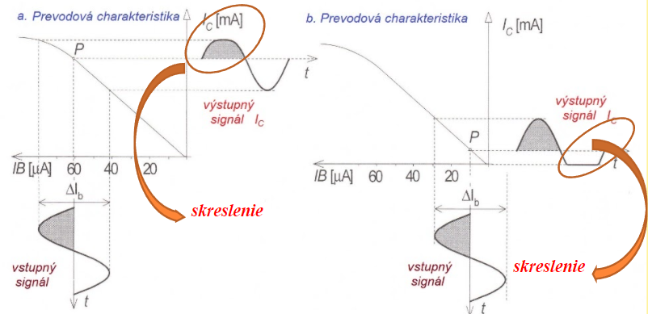

Obrázok Zmena výstupného prúdu iC, pracovný bod zvolený na okraji prevodovej

Na obrázku sú znázornené dva krajné prípady, kedy sa pracovný bod v zapojení s rovnakým tranzistorom a rovnakým odporom RC v zapojení ako v predchádzajúcom prípade posunul v prípade a. k hornému okraju prevodovej charakteristiky a v prípade b. k dolnému okraju prevodovej charakteristiky. Je zrejmé, že posunutie v oboch prípadoch je nevhodné a je príčinou vzniku tvarového skreslenia výstupného signálu.

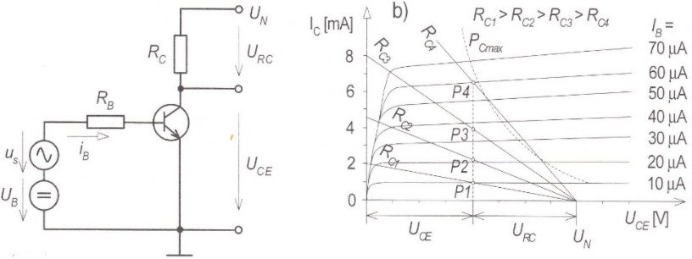

Obrázok Zapojenie SE a výstupné charakteristiky pre rôzne záťažové odpory RC

Z obrázku je zrejmá závislosť zmeny pracovného bodu na zmene veľkosti RC pri konštantnej veľkosti napájacieho napätia UN. To má vplyv na maximálny možný rozkmit kolektorového prúdu. Ak je väčšia hodnota RC zmenší sa max. možná veľkosť kolektorového prúdu. Pritom sa menšou zmenou vstupného signálu vybudí väčšia zmena napätia UCE zväčší sa napäťové zosilnenie.

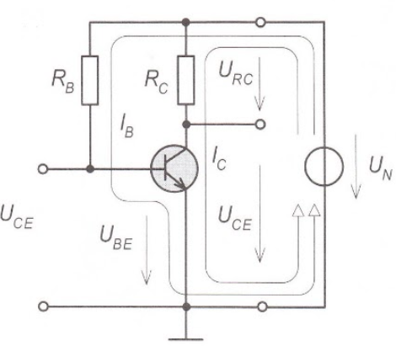

Obrázok Nastavenie pracovného bodu v zapojení SE – bázový predradník

$$R_{B}=\frac{U_{N}-U_{BE}}{I_{B}}$$

Keď sa nachádza tranzistor v obvode, ktorý je napájaný z jednosmernými zdrojmi, ustália sa obvodové veličiny tranzistora (prúdy a napätia) na určitých hodnotách daných parametrami tranzistora a veľkosťou prvkov obvodu. Bod na ktorom sa napätia a prúdy ustália nazývame jednosmerným (pokojovým) pracovným bodom (označenie P). Na horeuvedenom obrázku je jedno z najčastejšie používaných zapojení na nastavenie pracovného bodu tranzistora-zapojenie s tzv. bázovým predradníkom. Nastavenie potrebného prúdu do báze tranzistora je určené veľkosťou odporu RB. Napätie UBE, má v aktívnom režime činnosti tranzistora veľkosť pre Ge tranzistory UBE = 0,2 až 0,3 V, pre Si tranzistory UBE = 0,6 až 0,7 V. Prúd tečúci do báze tranzistora je v pracovnom bode nastavený odporom RB.

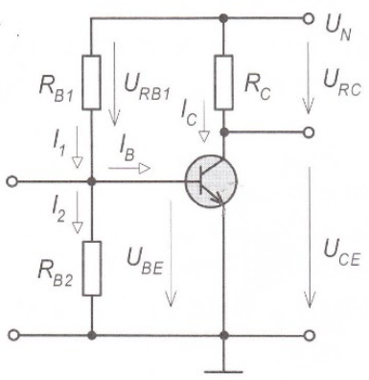

Obrázok Nastavenie pracovného bodu v zapojení SE – bázový delič

$R_{B1}=\frac{U_{N}-U_{BE}}{I_{B}+I_{2}}$ $R_{B2}=\frac{U_{BE}}{I_{2}}$

Zapojenie s bázovým deličom odstraňuje nedostatok bázového predradníka. Z hľadiska funkcie deliča by bolo výhodné aby rezistory RB1 a RB2 mali čo najmenšiu hodnotu. To by však spôsobilo podstatné zmenšenie vstupného odporu zosilňovača. Preto sa odporúča aby   
I2 = 10. IB a tam kde sa vyžaduje väčší vstupný odpor I2 = 2 . IB.

**Teplotná stabilizácia nastavenia pracovného bodu:** Pre značnú teplotnú závislosť parametrov tranzistorov ich musíme považovať za súčiastky riadené teplotou. Vplyv teploty na priebeh ich charakteristík a zmeny parametrov je veľký. Ťažisková je závislosť teplotnej zmeny kolektorového prúdu.

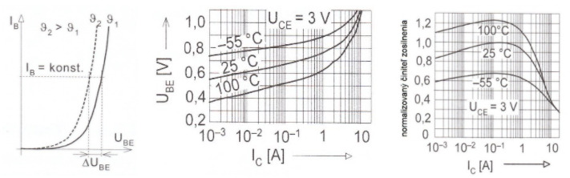

Obrázok Teplotná závislosť parametrov bipolárnych tranzistorov

**Vplyv teploty na kolektorový prúd IC tranzistorov Si a Ge:** Zmena kolektorového prúdu je výsledným produktom teplotnej závislosti hlavne týchto veličín:

1. Zvyškového prúdu kolektor-báza ICB0 a preto aj ICE0, zvyškový prúd sa pri zmene teploty o 10 oC približne zdvojnásobí, čo sa prejaví na zmene veľkosti kolektorového prúdu.
2. Jednosmerného prúdového zosilňovacieho činiteľa h21E
3. Napätia báza-emitor UBE, ktoré je potrebné na nastavenie prúdu kolektora. Pri konštantnom prúde emitora a neveľkých zmenách teploty sa napätie na emitorovom prechode mení o hodnotu 2 až 3 mV/ oC).

Pre Si tranzistory je rozhodujúca teplotná zmena napätia na prechode báza-emitor (UBE). Zvyškové prúdy sú rádovo nA a ich vplyv je zanedbateľný.

Nevýhodnejšia je teplotná závislosť Ge tranzistorov, kde zvyškový prúd ICE0 môže pri vyšších teplotách dosiahnuť veľkosti µA a jeho vplyv prevažuje.

**Stabilizáciu kolektorového prúdu je možné zabezpečiť:**

1. Zavedením zápornej spätnej väzby
2. Využitím zdroja konštantného prúdu
3. Pomocou kompenzačného zapojenia využitím vhodného nelineárneho teplotne závislého prvku (termistor NTC)
4. Použitím súmerného zapojenia-zosilňovače s rozdielovými vstupmi

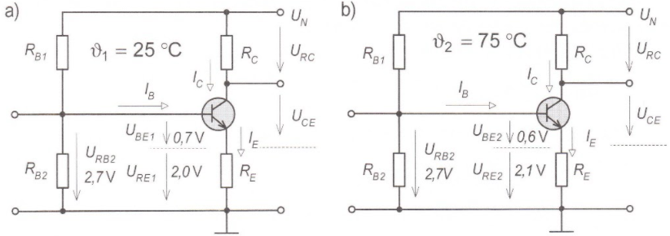

Obrázok Zavedenie emitorového odporu RE

Teplotná stabilizácia nastavenia pracovného bodu zavedením emitorového odporu RE.

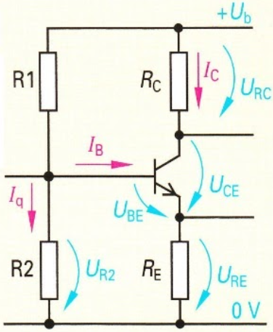

Obrázok Odpor RE pôsobí ako záporná prúdová spätná väzba

Keď do obvodu emitora zapojenia SE pridáme emitorový rezistor RE, zaviedli sme do zosilňovača sériovú prúdovú zápornú spätnú väzbu. Deličom RB1, RB2, je na RB2, nastavený úbytok napätia: URB

Vplyvom zmeny teploty sa zmenší veľkosť napätia UBE, čo má za následok zväčšenie prúdu báze IB a prúdu kolektora IC. Pretože IE = IC + IB nastane so zväčšením IC aj IB. Pretože   
URB2 = konšt. Bude:

$$U_{RB2}=U_{RE2}+U_{BE2}$$

Zväčšenie napätia URE umožní zmenšenie zmeny prúdu IB a tým stabilizovať pracovný bod tranzistora. Na rezistore RE, vzniká vzhľadom k zmenám vstupného signálu proti-napätie, ktoré zmenšuje vplyv zmien vstupného signálu na kolektorový prúd IC. Prenos zápornej spätnej väzby spôsobenej rezistorom RE určíme z rovnice:

$$U_{ZV}=R_{E}⋅I_{B}⋅\left(h_{21E}+1\right)$$

Prenos spätnej väzby je:

$$β=\frac{R_{E}⋅ΔI_{B}⋅\left(h_{21E}+1\right)}{ΔU_{2}}$$

Napätie UBE má v aktívnom režime tranzistora veľkosť:

1. Pre germániové tranzistory UBE = 0,2 až 0,3 V
2. Pre kremíkové tranzistor UBE = 0,6 až 0,7 V

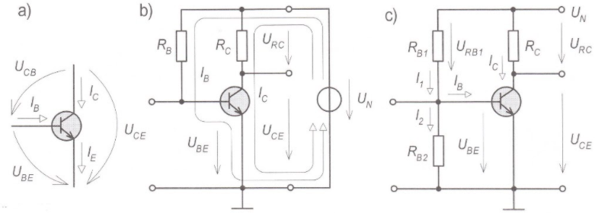

Obrázok Najčastejšie používané zapojenia pre nastavenie pracovného bodu tranzistora

Na obrázku a) sú zobrazené obvodové veličiny tranzistora.

Na obrázku b) je prúd tečúci do báze tranzistora v pracovnom bode nastavený rezistorom RB, zapojeným jedným vývodom ku kladnému vývodu napájacieho zdroja napätia UN, druhým vývodom k bázy tranzistora. Odpor bázového predradníka RB vypočítame z daného vzťahu a prúd IB určíme z charakteristík tranzistora. Výhodou bázového predradníka je jednoduchosť a veľká hodnota rezistora RB. Keď nastane zväčšenie prúdu báze napr. vplyvom zvýšenia teploty zväčší sa pretekajúcim prúdom úbytok napätia na RB ,(URB = RB . IB), čo má za následok zmenšenia UBE, a následkom toho zmenšenia prírastku prúdu IB. Hlavná nevýhoda toho spôsobu je, že v dôsledku rozptylu charakteristík tranzistorov, musíme prakticky pri každom zosilňovači nastavovať pracovný bod zmenou hodnoty RB.

Túto nevýhodu obchádzame použitím bázového deliča, tvoreného rezistormi RB1, RB2.   
Z hľadiska funkcie by bolo výhodné aby ich hodnoty boli čo najmenšie. To by však spôsobovalo, že vstupný odpor zosilňovača by bol malý. Z toho dôvodu sa prakticky volí prúd I2 = (2 až 10). Hodnoty odporov bázového deliča vypočítame podľa uvedených vzťahov.

Nevýhodou tohto zapojenia je jednak zmenšenie vstupného odporu zosilňovača a tiež skutočnosť, že zvýšením teploty narastá bázový prúd ale preto aj prúd kolektora IC čo posúva pracovný bod tranzistora.

Pre zapojenie b) $R_{B}=\frac{U_{N}-U_{BE}}{I_{B}}$

Pre zapojenie c) $R_{B1}=\frac{U_{N}-U_{BE}}{I_{B}+I_{2}}$ $R_{B2}=\frac{U_{BE}}{I_{2}}$

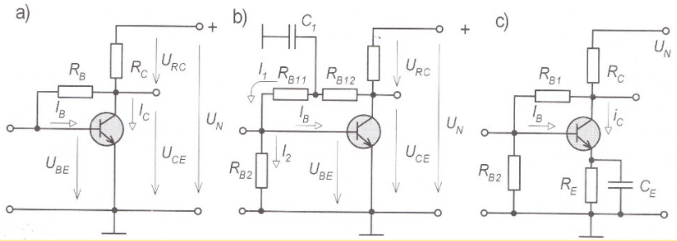

Obrázok Najčastejšie používané zapojenia pre nastavenie pracovného bodu tranzistora zavedením paralelnej zápornej spätnej väzby

V zapojení na obrázku b), keď sa zmení vplyvom vonkajších podmienok kolektorový prúd tranzistora, zmení sa úbytok napätia na odpore RC. Keď sa uvedenou zmenou zväčší kolektorový prúd , zväčší sa aj úbytok napätia na kolektorovom odpore RC a klesne úbytok napätia na kolektore tranzistora. Znížené napätie na kolektore znamená zmenšenie napätia na výstupe deliča RB1, RB2. To má za následok zmenšenie napätia UBE a preto aj zmenšenie kolektorového prúdu.

RB1 = RB11 + RB12   
RB1 = URB1 /I1 = UCE – UBE /I2 +IB   
RB2 = URB2 /I2 = UBE /I2

Aby sa na činnosti deliča neuplatňoval vplyv prúdu báze IB (uplatní sa ak budú hodnoty rezistorov RB1 a RB2 príliš veľké), je potrebné aby bola splnená podmienka IB ˂ I1 a I2 = 10 IB

**Viacstupňové zosilňovače:** Pri návrhu zosilňovača prakticky v prevažnej väčšine prípadov zosilňovač obsahuje viac jednostupňových zosilňovacích stupňov zapojených do kaskády za sebou. Príčinou býva skutočnosť, že jedným stupňom nemôžeme dosiahnuť splnenie všetkých požadovaných parametrov (napäťové, prúdové zosilnenie, vstupný a výstupný odpor resp. ďalšie parametre. Napr. pre maximálny prenášaný výkon je potrebné pre danú záťaž mať rovnaký výstupný odpor zosilňovača ako je odpor záťaže.

Tam, kde jednoduchý zosilňovací stupeň neposkytne žiadané zosilnenie signálu sú používané viacstupňové zosilňovače. Jednotlivé zosilňovacie stupne sú spojované do kaskády za sebou.

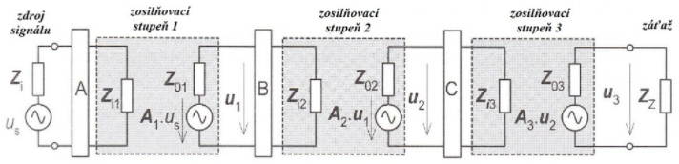

Obrázok Viacstupňové zosilňovače

us - napätie zdroja signálu  
Zi - vnútorná impedancia signálu  
A, B, C - väzobné obvody medzi stupňami reťazca  
Zi1 až Zi3 - vstupné impedancie jednotlivých stupňov zosilňovača  
Z01 až Z03 - výstupné impedancie jednotlivých stupňov zosilňovača  
ZZ - záťažová impedancia  
u1 až u3 - výstupné napätia jednotlivých stupňov zosilňovača

Jednotlivé zosilňovacie stupne môžu byť tvorené jednostupňovými, alebo viacstupňovými tranzistorovými zosilňovačmi, alebo integrovanými obvodmi. Zosilňovací stupeň A môže byť napr. napäťový predzosilňovač, zosilňovací stupeň B môže byť ako napäťový zosilňovací stupeň a zosilňovací stupeň C môže byť výkonový zosilňovač dodávajúci do záťaže potrebný výkon. Nakoľko jednotlivé zosilňovacie stupne môžu mať rôzne vlastnosti (zosilnenie, napäťové, prúdové a aj ostatné parametre- vstupný odpor výstupný odpor atď., umožňujú vytvárať vo vnútornej obvodovej architektúre širokú škálu možností kvalitného spracovania signálu.

Väzobné obvody A,B,C umožňujú vhodný spôsob spojenia výstupov predchádzajúcich so vstupmi nasledujúcich zosilňovacích stupňov a ovplyvňujú tiež ich vlastnosti. Väzbové obvody zabezpečujú aj autonómiu nastavených pracovných bodov jednotlivých stupňov.

**Spätná väzba zosilňovačov:** Spätnou väzbou rozumieme takú elektrickú väzbu medzi stupňami zosilňovača, pri ktorej sa časť energie zosilneného signálu z výstupu zosilňovača vedie opäť na jeho vstup. Podľa veľkosti fázového posunu medzi pôvodným signálom a signálom privedeným z výstupu sa výsledný prenos buď zmenšuje (vtedy hovoríme o zápornej spätnej väzbe) , alebo zväčšuje (vtedy hovoríme o kladnej spätnej väzbe).

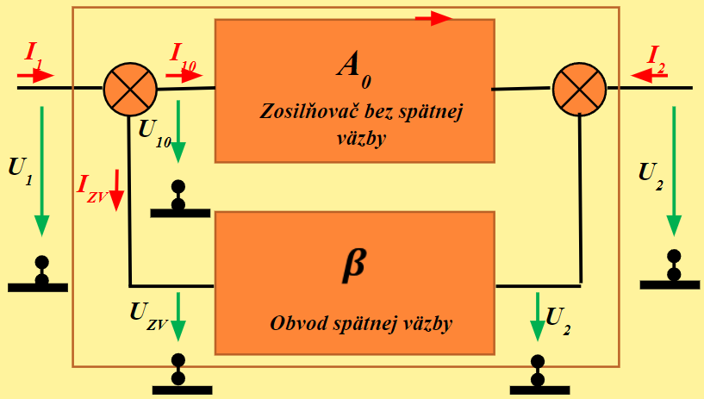

Obrázok Zosilňovač so spätnou väzbou

**Blackov vzťah:** Výstupné napätie zosilňovača U2 = U1 . A. Po zavedení spätnej väzby bude vstupné napätie U10 určené rovnicou : U10 = U1 ± UZV. Znamienko + v rovnici sa vzťahuje k tomu, či je spätnoväzobný signál vo fázy (+), alebo v protifázy (-) oproti vstupnému signálu. Ak sú signály vo fázy tak sa sčítavajú. V opačnom prípade signál spätnej väzby UZV zoslabuje vtupný signál U1. Pretože na vstup spätnoväzbového člena privádzame napätie U2, je na jeho výstupe napätie UZV = U2 . ß, takže U10 = U1 ± U2 . ß.

Pretože zosilnenie určíme ako pomer výstupného a vstupného signálu A = U2 / U1 úpravou dostaneme:

$$A=\frac{A_{0}}{1±β⋅A_{0}}$$

**Základné pojmy:**

1. Prenos spätnej väzby – ß
2. Činiteľ spätnej väzby – prenos otvorenej slučky ß.A0
3. Stupeň spätnej väzby – vratný rozdiel N = 1 – ß.A0
4. Prenos spätnoväzbovej sústavy (zosilnenie so spätnou väzbou) A

**Záporná spätná väzba:** Princíp zápornej spätnej väzby spočíva v tom, že na vstup zosilňovača je privedený signál U1, zmenšený o signál spätnej väzby UZV. Výsledný vstupný signál U10 je oproti vstupnému signálu U1 zmenšený a preto je menší aj výstupný signál zosilňovača U2 vzhľadom k stavu bez spätnej väzby. Pretože zosilnenie zosilňovača je dané ako pomer výstupného k vstupnému signálu, je zosilnenie so zápornou spätnou väzbou oproti zosilneniu bez spätnej väzby menšie

**Pri zápornej spätnej väzbe je:**

1. Zmenšené zosilnenie signálu
2. Zmenšené skreslenie signálu
3. Zväčšuje sa šírka prenášaného pásma
4. Zväčšuje stabilitu zosilňovača

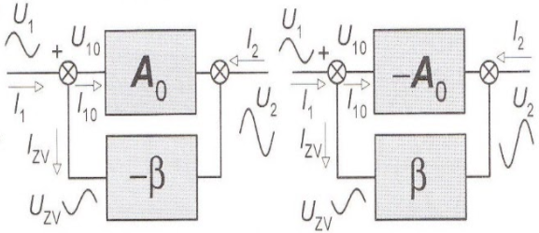

Obrázok Neinvertujúci zosilňovač a invertujúci zosilňovač

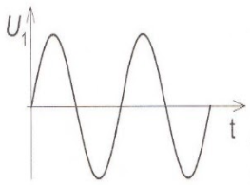

Obrázok Vstupný signál

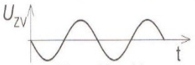

Obrázok Signál spätnej väzby

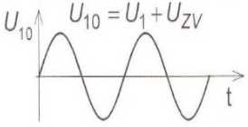

Obrázok Výsledný vstupný signál

Prenos otvorenej slučky – činiteľ spätnej väzby záporný ß.A0 < 0  
Vratný rozdiel – činiteľ spätnej väzby N = 1 – ß.A0 ˃ 1  
Fázový posun spätnoväzobného signálu voči vstupnému φ= 180o

**Kladná spätná väzba zosilňovačov:** Na vstup zosilňovača sa privádza signál U1, zväčšený o signál spätnej väzby UZV. Výsledný vstupný signál U10 je oproti signálu U1 zväčšený a preto je väčší aj výstupný signál U2 vzhľadom k stavu bez spätnej väzby. Z tohto dôvodu zosilnenie s kladnou spätnou väzbou je oproti zosilneniu bez spätnej väzby väčšie.

**Pri kladnej spätnej väzbe je:**

1. Zväčšené zosilnenie signálu
2. Zväčšené skreslenie signálu
3. Zväčšený šum vznikajúci v zosilňovači
4. Zmenšuje dynamiku zosilňovača
5. Zmenšuje šírku prenášaného frekvenčného pásma zosilňovača
6. Zmenšuje stabilitu zosilňovača
7. Zvyšuje náklonnosť na rozkmitanie zosilňovača

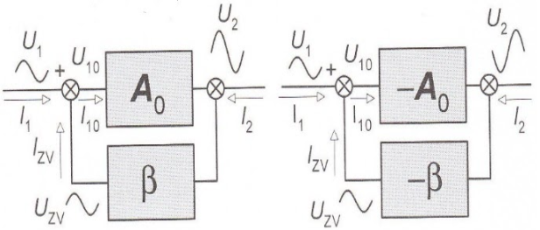

Obrázok Neinvertujúci zosilňovač a invertujúci zosilňovač

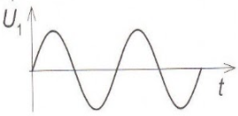

Obrázok Vstupný signál

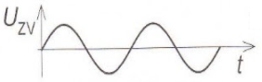

Obrázok Signál spätnej väzby

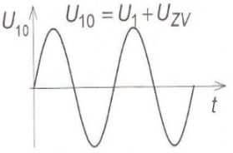

Obrázok Výsledný vstupný signál

Prenos otvorenej slučky – činiteľ spätnej väzby kladný ß.A0 ˃ 0  
Vratný rozdiel – činiteľ spätnej väzby N = 1 – ß.A0 < 1  
Fázový posun spätnoväzobného signálu voči vstupnému φ = 0o

**Základné druhy spätnej väzby vzhľadom k zapojeniu:** Zosilňovač a spätnoväzbový obvod sú dvojbrany. To umožňuje ich vzájomné zapojenie, ktoré podľa toho, či ide o zapojenie vstupu alebo výstupu zosilňovača označujeme:

Podľa zapojenia vstupu zosilňovača a výstupu spätnej väzby:

1. Sériová spätná väzba
2. Paralelná spätná väzba

Podľa zapojenia výstupu zosilňovača a vstupu spätnej väzby:

1. Prúdová spätná väzba
2. Napäťová spätná väzba

Kombináciou zapojenia vstupov a výstupov, získame štyri druhy spätnej väzby.

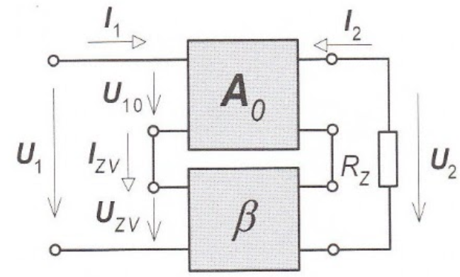

Obrázok Sériová prúdová spätná väzba

$A_{0}=\frac{I_{2}}{U_{10}}$ $β=\frac{U_{ZV}}{I_{2}}$ $A=\frac{I_{2}}{U_{1}}$ $U_{1}=U_{10}+U_{zv}$

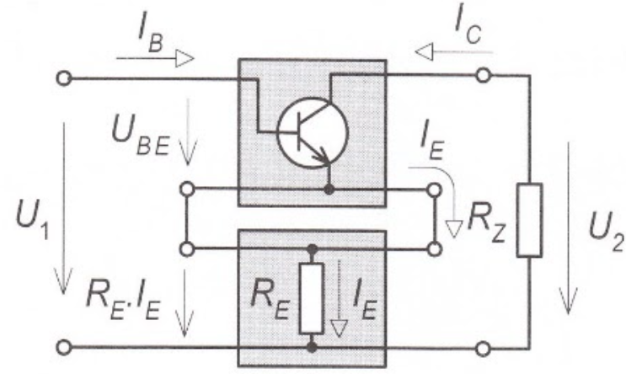

Obrázok Príklad zapojenia prúdovej sériovej spätnej väzby bipolárnym tranzistorom

Pri sériovej prúdovej spätnej väzbe je spätnoväzbový člen na vstupe aj na výstupe zapojený sériovo so zosilňovačom. Výstupný prúd zosilňovača prechádza vstupným obvodom spätnoväzbového člena a vstupný prúd zosilňovača zároveň preteká výstupným obvodom spätnoväzbového člena.

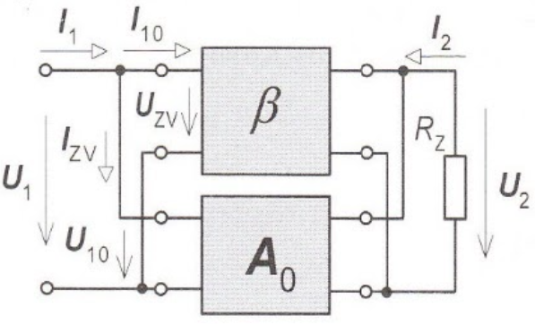

Obrázok Paralelná napäťová spätná väzba

$A_{0}=\frac{U_{2}}{I_{10}}$ $β=\frac{I_{ZV}}{U_{2}}$ $A=\frac{U_{2}}{I_{1}}$ $I_{1}=I_{10}+I_{zv}$

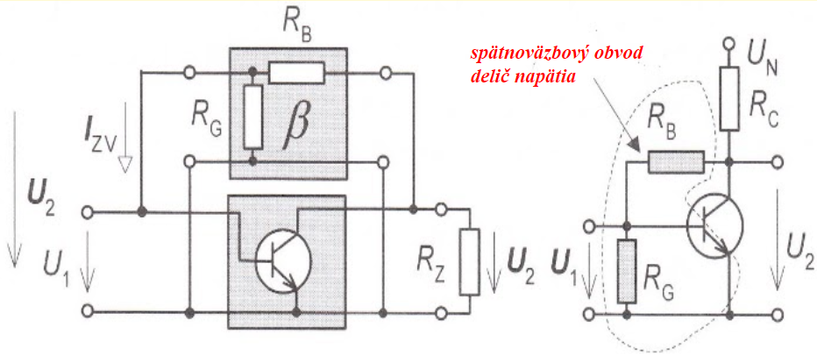

Obrázok Praktický príklad paralelnej napäťovej spätnej väzby

Spätnoväzbový obvod je tvorený odporovým deličom, RB a RG. Spätná väzba vzniká pôsobením odporu RB, ktorým sa na vstup zosilňovača privádza prúd, úmerný výstupnému napätiu. Tento odpor tvorí spolu s ďalšími odpormi-vstupným odporom tranzistora a odporom zdroja vstupného signálu RG napäťový delič, ktorý určuje veľkosť činiteľa spätnej väzby ß.

$$β=\frac{\frac{R_{G}}{R_{BE}}}{R_{B}+\frac{R_{G}}{R_{BE}}}$$

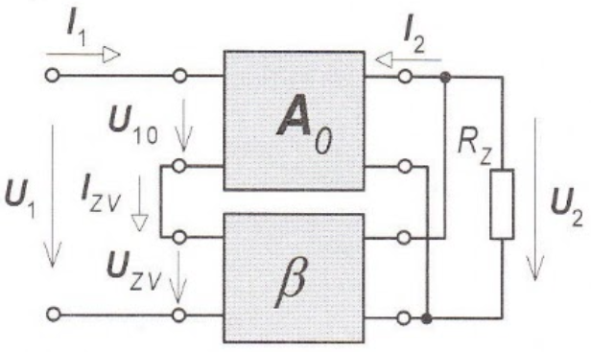

Obrázok Sériová napäťová spätná väzba

$A_{0}=\frac{U_{2}}{U_{10}}$ $β=\frac{U_{ZV}}{U_{2}}$ $A=\frac{U_{2}}{U_{1}}$ $U_{1}=U_{10}+U_{zv}$

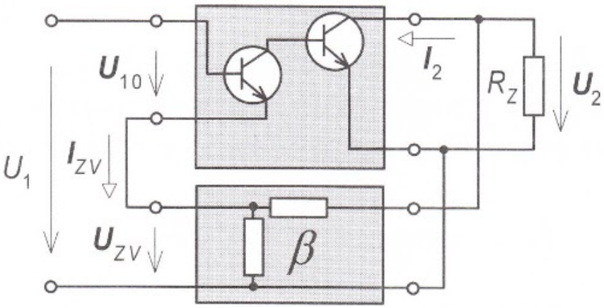

Obrázok Príklad sériovej napäťovej spätnej väzby

Vstup spätnoväzbového obvodu je paralelne pripojený k výstupu zosilňovača a preto napätie, ktoré je na výstupe zosilňovača, je i na vstupe spätnoväzbového obvodu. Výstup spätnoväzbového obvodu je spojený sériovo zo vstupom zosilňovača a preto vstupný prúd preteká zároveň aj vstupným obvodom spätnoväzbového člena.

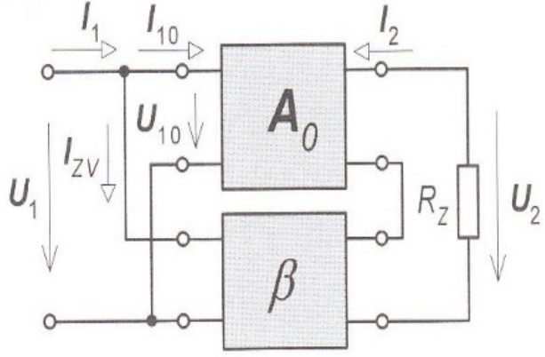

Obrázok Paralelná prúdová spätná väzba

$A_{0}=\frac{I_{2}}{I_{10}}$ $β=\frac{I_{ZV}}{I_{2}}$ $A=\frac{I_{2}}{I_{1}}$ $I_{1}=I_{10}+I_{zv}$

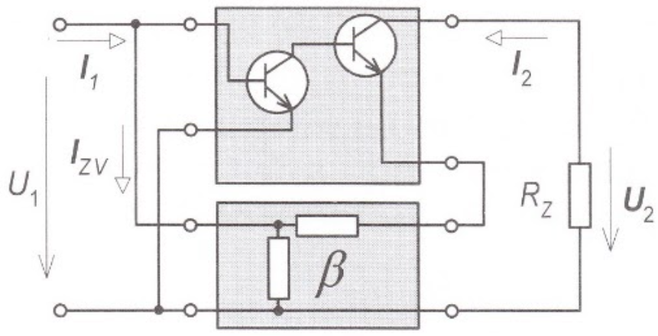

Obrázok Príklad paralelnej prúdovej spätnej väzby

Výstup spätnoväzbového obvodu je sériovo spojený so vstupom zosilňovača a preto tečie vstupný prúd zosilňovača aj výstupom spätnoväzbového obvodu. Vstup spätnoväzbového obvodu je paralelne spojený s výstupom zosilňovača a preto je výstupné napätie zosilňovača zhodné so vstupným napätím spätnoväzbového člena.

**Triedy zosilňovačov:** Podľa umiestnenia pokojového pracovného bodu a podľa spôsobu spracovania signálu, rozlišujeme tieto triedy zosilňovačov:

Základné analógové triedy: A, AB, B, a C  
Spínané: D, T, E, F  
Špeciálne: G, H, I

Analógové triedy zosilňovačov: Rozdiel medzi analógovými triedami zosilňovačov spočíva v umiestnení pracovného bodu v sústave charakteristík.

**Zosilňovače triedy A:** Pokojový pracovný bod pri zosilňovačoch triedy A, je umiestnený v strede lineárnej časti dynamickej prevodovej charakteristiky.

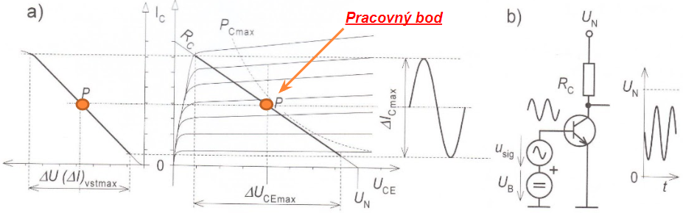

Obrázok Zosilňovače triedy A

Výkonové súčiastky (či už bipolárne tranzistory, MOSFET, elektrónky a iné) v jednočinnom zapojení a nastaveným pokojovým prúdom tak, aby boli stále vo vodivom (aktívnom) stave. Vďaka veľkému pokojovému prúdu pracujú výkonové súčiastky zhruba uprostred svojej lineárnej pracovnej oblasti a majú najmenšie skreslenie signálu. Nevýhodou je malá energetická účinnosť, veľký príkon a jeho premena na teplo, teda veľké tepelné straty a nutnosť dostatočného chladenia výkonových súčiastok. Použitie býva v High-end zosilňovačoch.

Maximálna teoretická účinnosť $η$ je 25%

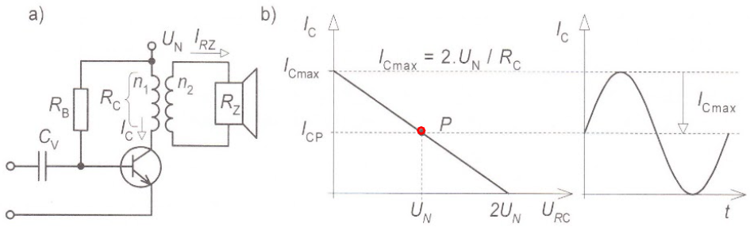

Obrázok Zosilňovač v triede A s transformátorovou väzbou

$$η=\frac{ρ_{2}}{P_{ss}}=\frac{U_{RCmax}^{2}}{U_{N}^{2}}=\frac{1}{2}=50\%$$

Výhody zosilňovačov triedy A: Pri najväčšom rozkmite signálu má zosilňovač malé skreslenie, jednoduchosť zapojenia.

Nevýhody zosilňovačov triedy A: Tranzistorom preteká prúd aj v čase, keď nie je prítomný signál, stratový výkon PZ = UCE . IC je najväčší práve uprostred charakteristík kde je pracovný bod pre triedu A.

**Zosilňovače triedy B:** Pri zosilňovačoch triedy B je pracovný bod nastavený do bodu zániku kolektorového prúdu a tranzistor je preto v čase keď nie je prítomný zosilňovaný, signál zatvorený a nepreteká ním praktický žiadny prúd. Tranzistorom preteká prúd za čas poloviny cyklu T/2, čo predstavuje uhol otvorenia 180o (π) vzhľadom na sínusový priebeh. Pretože je jedna polperióda potlačená, využíva sa trieda B v dvojčinnom zapojení, kde každý tranzistor spracováva jednu polovinu budiaceho signálu.

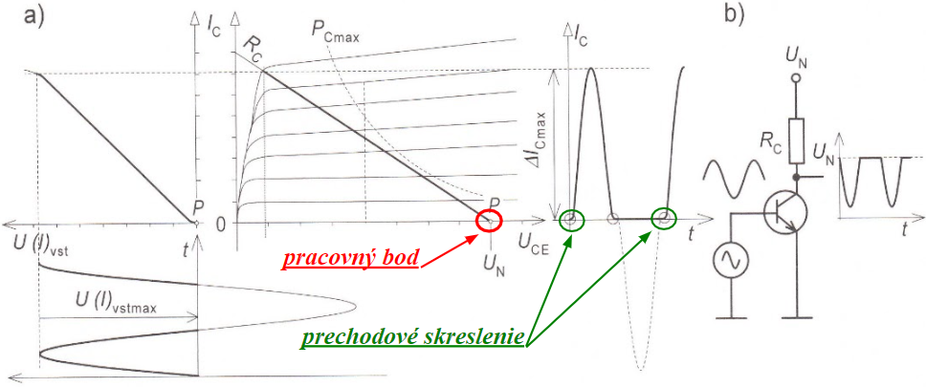

Obrázok Zosilňovače triedy B

Výkonové súčiastky v dvojčinnom zapojení s nastaveným nulovým pokojovým prúdom. V jednej polovici koncového stupňa sú súčiastky aktívne len pri kladnej polvlne spracovávaného signálu, v druhej polovici naopak pri zápornej polvlne. Inak sú nevodivé a obe polovice koncového stupňa sa tak v závislosti na polarite signálu striedajú v činnosti čo sa označuje ako (push-pull). Pri prechode z vodivého do nevodivého stavu sú súčiastky v oboch zapojeniach takmer nevodivé a vzniká nelineárne skreslenie signálu (prechodové skreslenie). Výhodou je vyššia účinnosť (viac ako 50%), nulový pokojový prúd, nevýhodou je vyššie uvedené skreslenie.

Maximálna účinnosť: $η=\frac{π}{4}⋅\frac{\frac{U_{N}}{R_{C}}R_{C}}{U_{N}}=\frac{π}{4}=0,785=78,5\%$

Výhody zosilňovačov triedy B: Vyššia energetická účinnosť vzhľadom na triedu A o viac než 50%, zosilňovače triedy B sú najpoužívanejšie v koncových nízkofrekvenčných zosilňovacích stupňoch.

Nevýhody zosilňovačov triedy B: Pre zosilnenie celého signálu je potrebné zosilňovať kladnú aj zápornú časť signálu, Zapojenie sa vyznačuje veľkým harmonickým skreslením v oblasti malých signálov (zelené body).

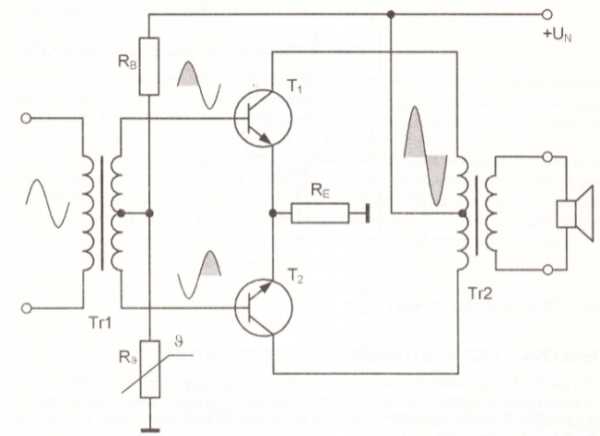

Obrázok Praktické zapojenie zosilňovača triedy B

Zapojenie predstavuje dvojčinný zosilňovací stupeň s dvomi tranzistormi typu NPN. Každý z oboch tranzistorov môže zosilňovať len jednu kladnú polvlnu striedavého vstupného signálu. Preto je potrebné, aby druhý tranzistor T2, bol budený rovnakým signálom, ale fázovo posunutým o 180o oproti signálu na tranzistor T1.Toto otočenie fáze (polarity) zabezpečuje transformátor Tr1. Pri kladných polvlnách zosilňovaného striedavého signálu sa otvára tranzistor T1. A tranzistor T2 sa pritom signálom s obrátenou polaritou zatvára. Pri druhej polvlne sa T1 zápornou polaritou zatvára a tranzistor T2 naopak otvára. Vo výstupnom transformátore sa vplyv zmien kolektorových prúdov obidvoch tranzistorov spočítava. Teplotnú stabilizáciu zabezpečujú-termistor Rϑ a RE.

**Zosilňovače triedy AB:** Pracovný bod triedy AB je zvolený tak, aby bola odstránená najväčšia nelinearita výstupného signálu-prechodové skreslenie.

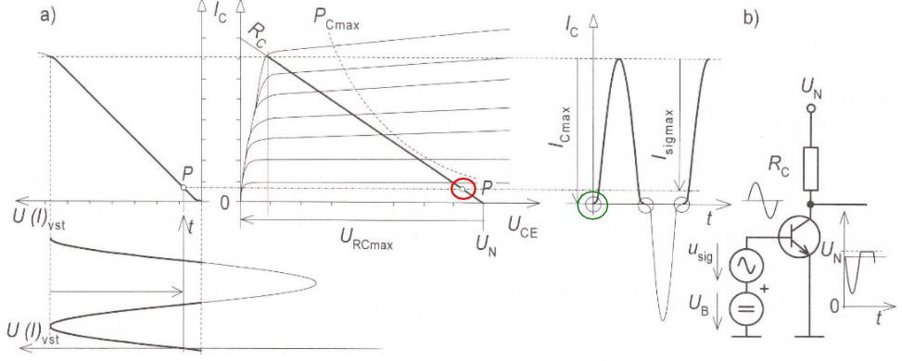

Obrázok Zosilňovače triedy AB

Keď do bázy tranzistorov zavedieme vhodné predpätie, začne nimi pretekať malý kolektorový prúd. Zapojenie pre triedu B tým zmeníme na zapojenie pre triedu AB, účinnosť zosilňovača sa tým zmenší. Tento zosilňovač sa pri malých budiacich signáloch správa ako zosilňovač triedy A. Poloha pracovného bodu na prevodovej charakteristike zabezpečuje zmenšenie prechodového skreslenia. Obe polarity zosilňovaného signálu sa získavajú sčítaním oboch polovĺn signálu opäť podobne ako pre triede B využitím dvojčinného-protitaktného zapojenia. Pre zosilňovače tohto typu je preferované zapojenie s komplementárnymi tranzistormi. Keďže tranzistormi preteká síce menší prúd aj keď nespracovávajú signál, je účinnosť triedy AB menšia ako triedy B. Napriek tomu má táto trieda prednosť pred triedou B.

Výhody zosilňovačov triedy AB: Veľké zníženie veľkosti nelineárneho skreslenia proti triede B, väčšia účinnosť ako trieda A.

Nevýhody zosilňovačov triedy AB: Nižšia účinnosť ako trieda B, pre zosilnenie celého signálu je potrebné tak ako pri triede B zvlášť zosilniť kladnú a zápornú polovlnu.

**Zosilňovač triedy C:** Zosilňovače triedy C majú pracovný bod zvolený až za bodom zlomu dynamickej prevodovej charakteristiky, pod bodom zániku kolektorového prúdu. Uhol otvorenia tranzistora je malý a kolektorový prúd tečie za čas kratší než je polovica času periódy a je vzhľadom k budiacemu signálu značne skreslený. Zosilňovač je nelineárny.

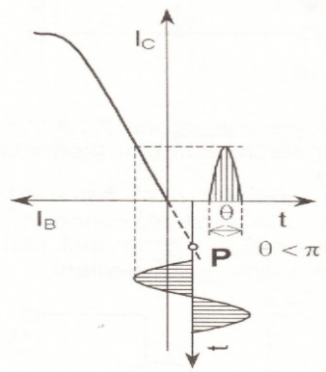

Obrázok Zosilňovač triedy C

Zosilňovač možno použiť s vhodnou rezonančnou záťažou-rezonančným obvodom. V takom prípade má trieda C vysokú účinnosť teoreticky až 100%.Použitie ako koncové stupne vysielačov. Použitie triedy C s odporovou záťažou nie je možné. Preto sa používajú ako koncové stupne vysielačov.

Výkonové súčiastky majú nulový pokojový prúd a navyše zavedené predpätie, ktoré ich navyše zatvára. Prechádzajú z nevodivého do aktívneho stavu až v špičkách vstupného signálu, ktorých veľkosť dosahuje rádu desiatok percent napájacieho napätia. Skreslenie výstupného signálu je omnoho výraznejšie ako v triede B. V nf technike teda nepoužiteľné, vo vf technike použitie v jednočinnom alebo dvojčinnom zapojení vo vysielačoch.

**Zosilňovač triedy D:** Táto trieda nepatrí do kategórie lineárnych zosilňovačov, pretože pre spracovanie signálu používajú techniku impulzne šírkovú moduláciu PWM (Pulse Width Modulation) a je tiež označovaná ako trieda digitálna. Najväčšou prednosťou je ich veľmi vysoká účinnosť (zväčša 80% a viac), spôsobená použitím spínacieho režimu tranzistorov. Avšak nevýhodou je väčšie skreslenie v porovnaní s triedou A resp. AB.

Sínusový vstupný signál je modulovaný pomocou trojuholníkového signálu s oveľa vyššou frekvenciou spravidla minimálne dvakrát väčšou ako vstupný signál a výsledný modulovaný obdĺžnikový signál výstupu zosilňovača triedy D pred filtráciou.

Jedná sa o tzv. digitálne zosilňovacie a princíp ich funkcie je dosť zložitý. V skratke sa jedná o využitie tzv. impulzne-šírkovej modulácie (PWM), ktorá zabezpečí zmenou digitálneho signálu. Tento signál samozrejme musíme získať diskretizáciou analógového signálu, teda prevedením analógovej formy signálu na formu digitálnu za pomoci AD prevodníkov. V poslednej dobe sa využívajú sigma-delta prevodníky a iné, ktoré majú kvalitnejšie parametre. Zosilňovač v takejto triede pracuje s konštantnou frekvenciou spínania a jeho účinnosť je veľmi vysoká (80%). To v praxi znamená, že je použitý ľahký spínaný zdroj a zosilňovač vyvíja menej stratového tepla → zosilňovacie vysokých výkonov.

**Zosilňovač triedy G:** V tejto triede sa spravidla používajú koncové stupne v triede AB, líšia sa však v spôsobe napájanie koncových tranzistorov, ktoré je dvoj alebo aj viacstupňové. Zjednodušene to znamená, že sa veľkosť napájacieho napätia prispôsobuje veľkosti požadovaného výstupného výkonu. Pri menšom výkone pracuje zosilňovač s menším napájacím napätím, a keď výstupný výkon presiahne určitú nastavenú rozhodovaciu úroveň (veľkosť), pripojí́ sa vyššie napájacie napätie. Výhodou je zväčšená účinnosť oproti pracovnej triede AB a menšie konštrukčné rozmery zosilňovača, nevýhodou je však zložitejší návrh zapojenia.

**Zosilňovač triedy H:** Zhodná s triedou G, len veľkosť napájacieho napätia sa nemení skokovo, ale presne sleduje veľkosť vstupného signálu. Napájacie napätie je tak presne na takej úrovni, aby bola zachovaná správna činnosť výkonových súčiastok s ohľadom na veľkosť požadovaného výstupného výkonu. Na výkonových súčiastkach zosilňovača je teda vždy konštantný úbytok napätia. Výhodou je ešte vyššia účinnosť oproti triede G, nevýhodou je ešte zložitejší návrh zapojenia.

**Zosilňovač triedy S:** Výkonové súčiastky sú spínané („digitálna“ trieda), od triedy D sa líši tým, že vďaka implementácii nových digitálnych metód spracovania už nepotrebujú na výstupe LC filter vo funkcii dolnej priepuste k potlačeniu spínacieho kmitočtu a ďalších parazitných produktov spínania.

**Zosilňovač triedy T:** Tieto výkonové zosilňovače pracujú na podobnom princípe ako v triede D, ale s použitím vylepšeného a dobre prepracovaného algoritmu riadenia. Toto označenie triedy bolo zavedené firmou Tripathi. Výsledkom je účinnosť až 90% a vynikajúce zvukové parametre, skreslenie pod 0,1% a malé nároky na chladenie.

**Pomocné obvody zosilňovačov:**

**Ochrana výkonových súčiastok proti preťaženiu a skratu:** Táto ochrana sa vkladá do samotného koncového stupňa. Obvod sníma úbytok na emitorových (zapojenie SC) odporoch a pri určitom napätí na týchto rezistoroch sa začnú otvárať pomocné tranzistory, ktoré majú za úlohu obmedziť prúd tečúci do bázy koncových tranzistorov, ktoré na to reagujú znížením výstupného prúdu do záťaže. Toto obmedzenie ochráni koncové tranzistory pred prúdom, ktorý by bol nad hranicu dovoleného preťaženia, aby teda nedošlo k ich prerazeniu. Chráni hlavne pred pripojením nižšej impedancie ako je dovolená alebo pri skrate výstupných svoriek.

**Ochrana proti prúdovému nárazu pri zapnutí zosilňovača:** Tiež nazývaná ako Softstart, je určená pre zosilňovače vyššieho výkonu, kde nárazový prúd po zapnutí transformátora má veľkosť niekoľko jednotiek až desiatok ampérov a vyhadzuje sieťové (domové) ističe či poistky. Toto zariadenie znižuje počiatočný náraz prúdu pri sýtení jadra transformátoru a nabíjaním filtračných kondenzátorov (napr. pomocou rezistora) a po určitej dobe sa tento rezistor premostí (napr. pomocou relé) a obvod pracuje v normálnom režime.

**Obvod ochrany reproduktorov:** Ochranou reproduktorov sa rozumie ochrana pred jednosmerným prúdom na výstupe zosilňovača. Obvod teda sleduje výstupné napätie a ak sa na ňom objaví jednosmerná zložka (napr. pri poruche), tento obvod odpojí reproduktory (zaťaž) od zosilňovača a tým zabráni ich poškodeniu či zničeniu. Tento obvod by mal obsahovať aj oneskorené pripojenie záťaže, aby sa predišlo nepríjemným zvukom (tzv. lúpaním a praskaním), ktoré sú spôsobené prechodovými javmi pri zapnutí zosilňovača.

**Ochrana proti tepelnému preťaženiu:** Výkonová strata koncového zosilňovača môže byť značná a vplyvom vysokej teploty PN prechodu môže dôjsť k lavínovému nárastu prúdu (prierazu) a tým k zničeniu koncových tranzistorov. Tomu sa dá predísť účinným chladením a dostatočnou dimenzáciou chladiča v kombinácii s elektronickou tepelnou ochranou, ktorá spočíva v stabilizácii kľudového prúdu v kombinácii so snímaním teploty koncových tranzistorov (termistorom, diódou) a následným obmedzením výstupného výkonu pri prehriatí. U zosilňovačov s vyšším výkonom sa používajú tepelné poistky, ktoré odpájajú napájacie napätie, alebo zapínajú ventilátor. Pre snímanie teploty sa využíva závislosť priepustného napätia PN prechodu na teplote.

**Predzosilňovač:** Je vstupný článok zosilňovača ako celku. Jeho prvou funkciou je úrovňovo prispôsobiť signál zo vstupu k požadovanej veľkosti signálu pre ďalší stupeň zosilňovača. Tento stupeň môže byť, ako korekčná časť, tak aj samotný koncový zosilňovač. Vstupné napätie do predzosilňovača je väčšinou normované podľa zdroja signálu (napr. prehrávač CD má normovaných Uvýst = 0,775 V), a preto pri návrhu musíme počítať s akým zdrojom signálu daný stupeň použijeme. Pre tzv. univerzálny vstup používame väčšinou zosilňovač s nastaviteľným zosilnením, ten má ovládací́ prvok GAIN, ktorým sa nastavujeme vstupnú citlivosť. Ďalšou dôležitou činnosťou je impedančné prispôsobenie. Každý zdroj má svoju výstupnú impedanciu a každý zosilňovač má svoju určitú vstupnú impedanciu a tieto impedancie sa musia prispôsobiť tak, aby každý ďalší stupeň príliš nepreťažoval predchádzajúce. Vstupná impedancia by mala byť cca 10 krát vyššia, aby sa výstupná príliš neuplatňovala. Predzosilňovač môže mať aj frekvenčnú korekciu (napr. RIAA), ktorá uvádza signál, ktorý bol zmenený pri výrobe záznamu spať do pôvodného stavu (najlepšie rovnakého ako pôvodného). Predzosilňovač máva veľké zosilnenie, pretože zosilňuje najmenšiu úroveň signálu (ak ide o nízkoúrovňové signály) je najviac citlivý na svoj vlastný šum, ktorý zosilňuje ako on sám tak aj ďalšie stupne. Snažíme sa teda o čo najväčší možný odstup signál-šum, aby sme potlačili šum aj brum. Predzosilňovač musí mať možnosť relatívne veľkého prebudenia, aby limitácie pokiaľ možno vznikali len v koncovom zosilňovači a nie v predzosilňovači, aby teda koncový stupeň nezosilňoval už predtým skreslený signál.

**Vysokofrekvenčné zosilňovače s jednoduchým ladeným obvodom:** Vf zosilňovače zosilňujú elektrické signály len v určitom presne stanovenom kmitočtovom pásme. Signály mimo pásmo sú potlačené. Využívajú sa tu vlastnosti ladeného paralelného rezonančného obvodu.

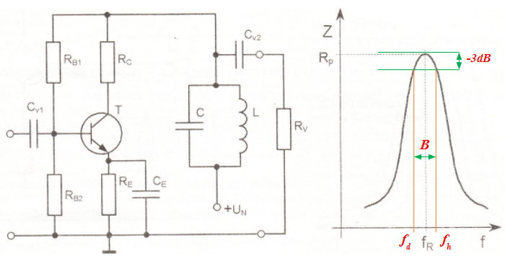

Obrázok Vysokofrekvenčný zosilňovač s jednoduchým ladeným obvodom

$ω^{2}LC=1$ $f_{R}=\frac{1}{2π\sqrt{LC}}$ $Q=\frac{ωL}{R}$

Paralelný rezonančný obvod tvorí selektívnu záťaž naladenú na stredný kmitočet zosilňovaného kmitočtového pásma. Jednosmerný pracovný bod nastavený rezistormi RB1, RB2 a RE. RV je vstupný odpor nasledujúceho stupňa. Impedancia ladeného obvodu je kmitočtovo závislá, ktorá v stave rezonancie nadobúda maximum a čisto reálny-odporový charakter. Zosilnenie určuje T ale aj rezonančná impedancia ladeného LC obvodu. Zosilnenie je najväčšie v strede pri rezonančnom kmitočte. Šírka pásma je daná poklesom o -3 dB. Pre veľké Q je malá šírka pásma, pre malé Q je nevyhovujúca selektivita. Preto sa používajú ako záťaž viazané rezonančné obvody.

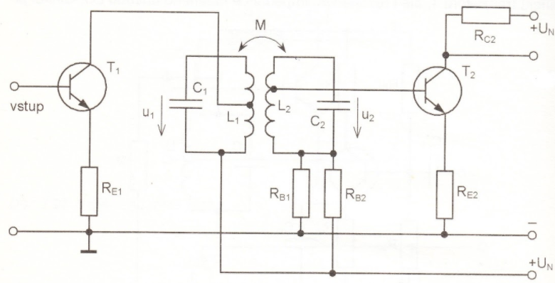

Obrázok Vysokofrekvenčný zosilňovač s viazaným ladeným obvodom

$$ω^{2}LC=1$$

Používajú ich kvalitnejšie zosilňovače. Prenos energie zo vstupu na výstup určuje činiteľ väzby medzi rezonančnými obvodmi, ktorý sa nastavuje vzájomnou indukčnosťou M. Stupeň väzby upravuje tvar rezonančnej krivky na tzv. väzbu kritickú, nadkritickú alebo podkritickú. Najväčšia šírka pásma sa dosahuje pri nadkritickej väzbe. Odbočky na vinutí obvodov zmenšujú tlmiaci účinok tranzistorov na obvody.

**Širokopásmové zosilňovače:** Úlohou širokopásmových zosilňovačov je zosilňovať signály vo veľkom kmitočtovom pásme vzhľadom k strednému kmitočtu. Podstatná je fázová vernosť prenosu. Sú používané pre zosilňovanie obrazových signálov-preto názov obrazové zosilňovače.

Vysokofrekvenčné (vf) zosilňovače sú zosilňovače, ktorých pracovná oblasť frekvencií leží nad nízkofrekvenčnou oblasťou, t.j. nad 1 MHz. Tieto zosilňovače sú prevažne realizované tak, že ich vstupné a výstupné obvody obsahujú rezonančné obvody alebo sústavu rezonančných obvodov. Jednotlivé zosilňovacie stupne tvoria tranzistory, pracujúce v triede A, v kolektore ktorých je ladený rezonančný obvod. Špecifikom vf zosilňovačov je, že vstupný aj výstupný odpor musí byť 50 Ohm (75 ohm) pre TV techniku.

Širokopásmové zosilňovače sú obvykle viacstupňové zosilňovače s odporovou záťažou doplnené tzv. korekčnými obvodmi pre zlepšenie prenosových vlastností na dolnom a hornom okraji prenášaného kmitočtového pásma.

**Kompenzácia pre nízke frekvencie:** Širokopásmové zosilňovače musia prenášať dobre frekvencie vysoké, ale aj nízke. Na nízkych kmitočtoch dochádza k poklesu zosilnenia jednak vplyvom väzobného kondenzátora CV, ktorý so vstupným odporom tranzistora T2 tvorí derivačný článok a tiež vplyvom rezistora RE, ktorý nie je pre nízke kmitočty skratovaný kondenzátorom CE (reaktancia kondenzátora so zmenšujúcim sa kmitočtom narastá.) Výsledná impedancia ZE paralelnej kombinácie RE/CE narastá a tým klesá zosilnenie zosilňovača na nízkych kmitočtoch.

Platí vzťah: $A_{U}=\frac{R_{k}}{\left|Z_{E}\right|}$

Pre dosiahnutie rovnej AF charakteristiky v oblasti nízkych frekvencií je vhodné, aby sa činiteľ v hore uvedenom vzťahu so znižujúcim sa kmitočtom zväčšoval. To sa dá dosiahnuť zapojením kompenzačného obvodu.

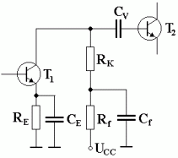

Obrázok Kompenzačný obvod pre zlepšenie prenosu nízkych frekvencií u vf zosilňovačov

$$f_{d}=\frac{1}{2πR_{f}C_{f}}$$

Základnou požiadavkou je, aby reaktancia filtračného kondenzátora Cf predstavovala pre stredné a vysoké frekvencie skrat, teda odpor rezistora Rf sa neuplatní a pre nízke frekvencie bola omnoho väčšia ako je hodnota odporu rezistora Rf. Z povedaného vyplýva, že pre stredné a vysoké frekvencie pracuje stupeň s tranzistorom T1 s maximálnym zosilnením Au, ktoré je ovplyvnené len odporom rezistora RK (rezistor RE je skratovaný kondenzátorom CE.) Pre nízke frekvencie, teda pre f < fd sa reaktancie kondenzátorov CE a Cf začnú zvyšovať, čím sa začnú zvyšovať aj impedancie ZE a Zf, teda odpor rezistora Rf sa už začne uplatňovať a výsledný vzťah pre výpočet napäťového zosilnenia nadobudne tvar:

$$Z_{E}=\frac{R_{E}\frac{1}{jωC_{f}}}{R_{E}+\frac{1}{jωC_{f}}}$$

Impedancie Zf a ZE sú frekvenčne závislé a so znižujúcim sa kmitočtom ich veľkosť narastá.

**Paralelná kompenzácia** je založená na zapojení cievky do série s rezistorom RK1.

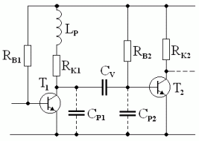

Obrázok Paralelná kompenzácia šírky pásma vf zosilňovača cievkou LP

Indukčnosť kompenzačnej cievky LP sa volí tak, aby s parazitnými kapacitami tvorila paralelný rezonančný obvod s plochou krivkou selektivity, s rezonančným kmitočtom f0 v oblasti horného medzného kmitočtu zosilňovača. Pri vyšších frekvenciách vzniká rezonancia, čím vznikne napäťové prevýšenie na LP CP, čo sa prejaví zväčšením zosilnenia v hornej časti prenášaného pásma.

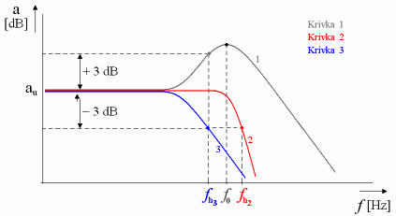

Obrázok Princíp frekvenčnej kompenzácie na zväčšenie šírky prenášaného pásma frekvencií vf zosilňovača

Krivka 1 predstavuje AF charakteristiku kompenzačného obvodu s LP CP  
Krivka 2 predstavuje AF charakteristiku zosilňovača s kompenzáciou  
Krivka 3 predstavuje pôvodnú AF charakteristiku zosilňovača bez kompenzácie

Pre čo najrovnejšiu AF charakteristiku s kompenzáciou je potrebné, aby nárast prevýšenia krivky selektivity kompenzačného obvodu (krivka 1) bol úmerný útlmu pôvodnej AF charakteristiky bez kompenzácie (krivka 3), pre tú ktorú frekvenciu v oblasti vysokých frekvencií. Ináč povedané, ak pôvodná AF charakteristika má na určitej vysokej frekvencii f útlm napríklad -1 dB, potom krivka selektivity kompenzačného paralelného rezonančného obvodu LP CP musí pri danej frekvencii f vykazovať nárast +1 dB.

Pri správne navrhnutej paralelnej kompenzácii sa dá dosiahnuť zväčšenie šírky prenášaného pásma vf zosilňovača o 72 % oproti šírke pásma bez kompenzácie.

**Sériová kompenzácia** je založená na zapojení kompenzačnej indukčnosti LS do série s parazitnými kapacitami, ktoré je potrebné kompenzovať.

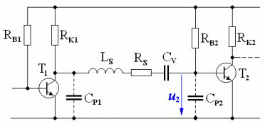

Obrázok Sériová kompenzácia šírky pásma vf zosilňovača cievkou LS

Indukčnosť LS je volená tak, aby pre vysoké frekvencie tvorila s CP sériový rezonančný obvod s plochou krivkou selektivity (nastavuje sa rezistorom RS). Keď sa frekvencia prenášaného signálu blíži k rezonančnej frekvencii tohoto obvodu, začína sa jeho impedancia zmenšovať, prúd kompenzačným obvodom narastá a na kapacite CP2 (je súčasť parazitnej kapacity CP) sa začne výstupné napätie u2 zväčšovať (je tu využitá základná vlastnosť sériového rezonančného obvodu). V konečnom dôsledku sa týmto spôsobom zabezpečí zväčšenie zosilnenia zosilňovača v požadovanej oblasti prenášaného frekvenčného pásma. Podobne ako pri paralelnej kompenzácii, aj tu musí byť splnená požiadavka vzťahu medzi pôvodnou AF charakteristikou zosilňovača bez kompenzácie a krivkou selektivity kompenzačného obvodu pre dosiahnutie čo najrovnejšej AF charakteristiky s kompenzáciou. Pri správne navrhnutom kompenzačnom obvode sa dá dosiahnuť až dvojnásobná šírka prenášaného pásma kompenzovaného zosilňovača oproti šírke pásma nekompenzovaného zosilňovača.